**心声设计文档**

Error组

成员（排名不分先后）：

冯英杰 2015011984

刘世隆 2016010655

张艺璇 2016011081

万嘉鹏 2015011982

戴涵文 2016010851

1. **文档介绍**
   1. **文档目的**

本文档是对于心声小程序软件进行详细设计和编码的重要依据。文档对该软件的整个系统的结构关系进行了详细的描述，阐述了整体框架，说明了基本流、包图、类图，为日后的编码做出了统一的规定。

* 1. **文档范围**

本文档包括以下与软件设计相关的内容

1. 架构设计与描述
2. 功能模块化分
3. 功能模块描述
   1. **读者对象**

本文档的主要读者包括本软件的设计人员、开发人员、测试人员及客户。

* 1. **参考文献**

《软件工程讲义》

《心声需求文档》

1. **系统架构**

基于降低系统耦合度，提升内聚性的思想，我们使用了MVC分层系统架构，将整个系统分为数据层，业务逻辑层和界面层。以下为架构图，分为Model层，View层和Control层的依赖关系。

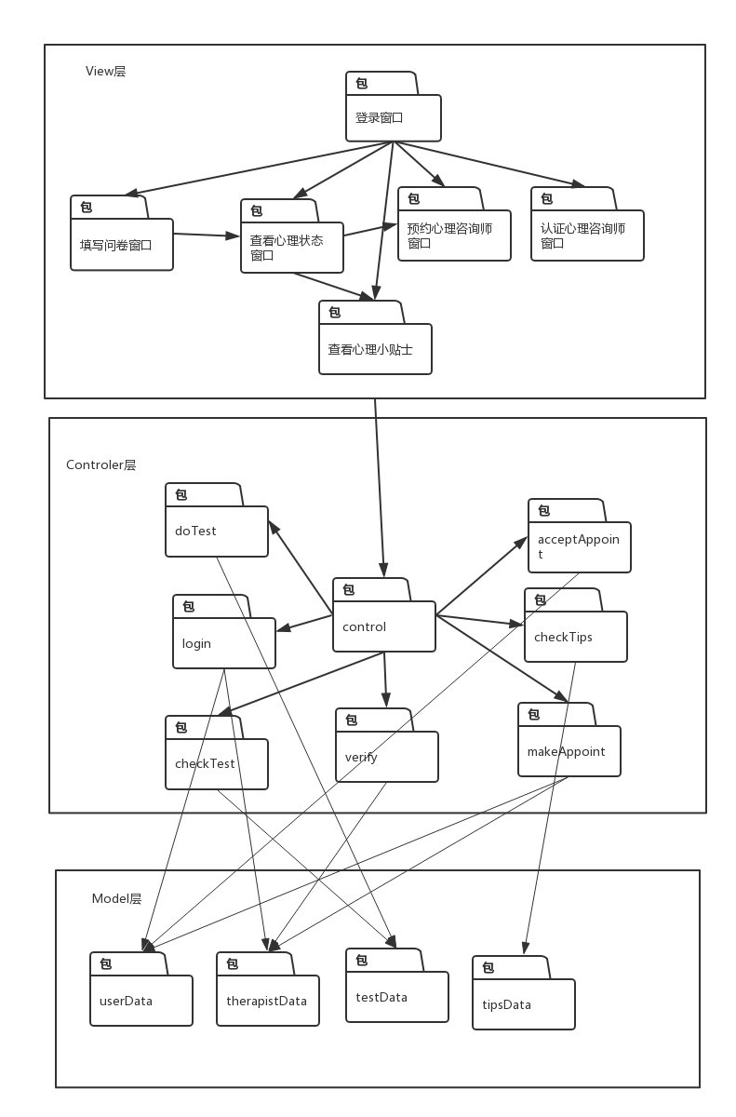

图2.1 架构图

1. **系统模块描述**

根据架构图，按照用例绘制类图，如下：

